R1.11

人事評価結果の給与反映にかかる見直しについて（案）

　人事評価結果の給与反映については、この間、職員の頑張りや実績に報い、執務意欲の向上に資するため、改善を行ってきたところである。

　相対評価については、能力と実績に基づき、頑張った職員に報いることができる制度ではあるが、人事委員会勧告、職員アンケートの結果を踏まえ、頑張っている上位区分の者には引き続き報いる体系としつつ、下位区分の者については、翌年度に改善に向けてチャレンジし、挽回しようというモチベーション向上につながるよう、上位区分と下位区分の差を緩和することとし、執務意欲の向上が図れるよう、次のとおり見直しを行う。

１　見直し内容

（１）昇給

　（現行）　　　　　　　　　　　　　　　　　　　　（見直し後）



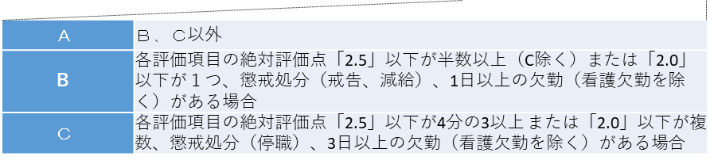

　　※「昇給の特例的取扱い」及び「相対評価の実施単位内の人数が20名未満で、絶対評価点が同一の場合の特例」は廃止する。

　　※「相対評価の実施単位内の人数が20名未満の場合の取扱い」における、複数区分に跨る場合の決定方法のうち第５区分の決定方法を、見直し後の第５区分の決定方法に改正する。

（２）勤勉手当

①再任用職員以外の職員



②再任用職員



２　実施時期

　　令和３年度の昇給及び期末・勤勉手当から